**Taller 3. Algoritmia**

1. Leer tres números que denoten una fecha (día, mes, año). Comprobar que es una fecha válida. Si no es válida escribir un mensaje de error. Si es válida escribir la fecha cambiando el número del mes por su nombre. Ej. si se introduce 1 2 2006, se deberá imprimir “1 de febrero de 2006”. El año debe ser mayor que 0. (Recuerda la estructura según sea).
2. Algoritmo que lea un número entero (lado) y a partir de él cree un cuadrado de asteriscos con ese tamaño. Los asteriscos sólo se verán en el borde del cuadrado, no en el interior. Ejemplo, para lado = 4 escribiría:

****

*  *

*  *

****

1. Algoritmo que lea un número entero (altura) y a partir de él cree una escalera invertida de asteriscos con esa altura. Deberá quedar así, si ponemos una altura de 5.

*****

****

***

**

*

1. Algoritmo que dado un año, nos diga si es bisiesto o no. Un año es bisiesto bajo las siguientes condiciones:

* Un año divisible por 4 es bisiesto y no debe ser divisible entre 100.
* Si un año es divisible entre 100 y además es divisible entre 400, también resulta bisiesto.

1. En una tienda de descuento las personas que van a pagar el importe de su compra llegan a la caja y sacan una bolita de color, que les dirá que descuento tendrán sobre el total de su compra. Determinar la cantidad que pagara cada cliente desde que la tienda abre hasta que cierra. Se sabe que si el color de la bolita es roja el cliente obtendrá un 40% de descuento; si es amarilla un 25% y si es blanca no obtendrá descuento.
2. El teatro José de la Cruz Mena otorga descuentos según la edad del cliente. Determinar la cantidad de dinero que el teatro deja de percibir por cada una de las categorías. Tomar en cuenta que los niños menores de 5 años no pueden entrar al teatro y que existe un precio único en los asientos. Los descuentos se hacen tomando en cuenta el siguiente cuadro:

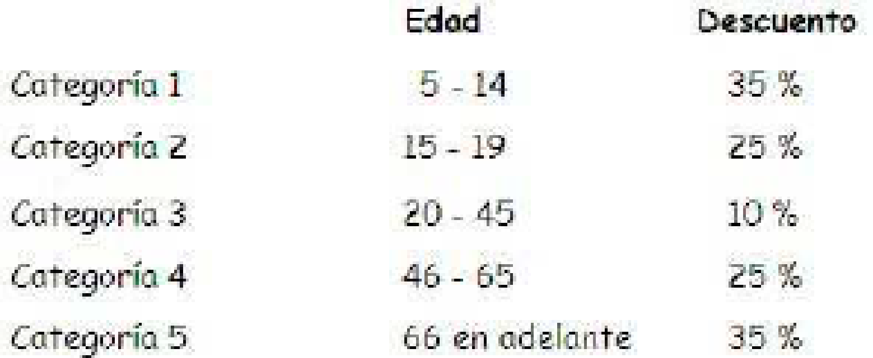

1. Determinar la cantidad semanal de dinero que recibirá cada uno de los n obreros de una empresa. Se sabe que cuando las horas que trabajo un obrero exceden de 40, el resto se convierte en horas extras que se pagan al doble de una hora normal, cuando no exceden de 8; cuando las horas extras exceden de 8 se pagan las primeras 8 al doble de lo que se paga por una hora normal y el resto al triple.
2. Leer los 2500 votos otorgados a los 3 candidatos a alcalde de la ciudad de León e imprimir el número del candidato ganador y su cantidad de votos.
3. Una estación, climática proporciona un par de temperaturas diarias (máxima, mínima) (no es posible que alguna o ambas temperaturas sea 9 grados): La pareja fin de temperatura es 0,0. Se pide determinar el número de días, cuyas temperaturas se han proporcionado, la media máxima y mínima, el número de errores. –Temperatura de 9°– Y el porcentaje que representaban.
4. Un comercio dispone de dos tipos de artículos en fichas correspondientes a diversas sucursales con los siguientes campos:

- Código del articulo A o B.

- Precio unitario del artículo.

- Numero de artículos.

La última ficha del archivo de artículos tiene un código de artículo, una letra X. Se pide:

- El número de artículos existentes de cada categoría.

- El importe total de los artículos de cada categoría.

1. Calcular el nuevo salario de un obrero si obtuvo un incremento del 25% sobre su salario anterior.
2. Leer un número y escribir el valor absoluto del mismo.
3. En un hospital existen tres áreas: Ginecología, Pediatría, Traumatología. El presupuesto anual del hospital se reparte conforme a la sig. Tabla:

|  |
| --- |
| **Área Porcentaje del presupuesto** |
| Ginecología 40% |
| Traumatología 30% |
| Pediatría 30% |

Obtener la cantidad de dinero que recibirá cada área, para cualquier monto presupuestal.

1. El dueño de una tienda compra un artículo a un precio determinado. Obtener el precio en que lo debe vender para obtener una ganancia del 30%.
2. Todos los lunes, miércoles y viernes, una persona corre la misma ruta y cronometra los tiempos obtenidos. Determinar el tiempo promedio que la persona tarda en recorrer la ruta en una semana cualquiera.
3. Tres personas deciden invertir su dinero para fundar una empresa. Cada una de ellas invierte una cantidad distinta. Obtener el porcentaje que cada quien invierte con respecto a la cantidad total invertida.
4. Un estudiante desea saber cuál será su promedio general en las tres materias más difíciles que cursa y cuál será el promedio que obtendrá en cada una de ellas. Estas materias se evalúan como se muestra a continuación:

|  |  |  |  |
| --- | --- | --- | --- |
| **Asignatura:** | **Examen** | **Cantidad de Tareas** | **Porcentaje de Tareas** |
| Matemáticas | 90% | 3 | 10% |
| Física | 80% | 2 | 20% |
| Química | 85% | 3 | 15% |

1. Calcular el área de un circulo con la formula



1. Evaluar la función y = 5X-3X +2 para cualquier valor de x.
2. Se calcula que en promedio hay 4.7 nidos en cada árbol del parque del Café, también se calcula que en cada nido existen un promedio de 5.8 pájaros, se pide calcular la cantidad total de nidos y de pájaros en los 227 árboles que existen en el parque. (No ocupa entradas)
3. Realizar un algoritmo que calcule la edad de una persona.
4. Suponga que un individuo desea invertir su capital en un banco y desea saber cuánto dinero ganara después de un mes si el banco paga a razón de 2% mensual.
5. Un vendedor recibe un sueldo base más un 10% extra por comisión de sus ventas, el vendedor desea saber cuánto dinero obtendrá por concepto de comisiones por las tres ventas que realiza en el mes y el total que recibirá en el mes tomando en cuenta su sueldo base y comisiones.
6. Una tienda ofrece un descuento del 15% sobre el total de la compra y un cliente desea saber cuánto deberá pagar finalmente por su compra.
7. Un alumno desea saber cuál será su calificación final en la materia de Algoritmos. Dicha calificación se compone de los siguientes porcentajes:

55% del promedio de sus tres calificaciones parciales.

30% de la calificación del examen final.

15% de la calificación de un trabajo final.

1. Un maestro desea saber qué porcentaje de hombres y que porcentaje de mujeres hay en un grupo de estudiantes.
2. Evaluar la función para cualquier valor de x. (caso normal)



1. Evaluar la función para cuando x vale 4. (No ocupa entradas)



1. Evaluar el factorial de cualquier numero usando la fórmula: n!=n!-1
2. Calcular el interés que gana un capital de x pesos a una tasa de interés del 15% anual en un periodo de n años.
3. Que aceleración tiene un tren que parte de México a (n) km/hrs y pasa por Tijuana una hora después a 50 km/hr.
4. Determinar la media de 5 números diferentes.
5. Dado un número(N) cualesquiera obtener su raíz y potencia cuadrada.
6. Determinar la media de una lista indefinida de números positivos, terminados con un número negativo.
7. Dado el nombre de un mes y si el año es, o no es bisiesto, deducir el número de días del mes.
8. sumar los números enteros del 1 al 100 mediante:
9. Estructura repetir
10. Estructura mientras
11. Estructura desde
12. Determinar la media de una lista de números positivos terminada con un número no positivo después del último número valido.
13. Imprimir todos los números no primos entre 2 y 1000 inclusive.
14. Se desea leer las calificaciones de una clase de informática y contar el número total de aprobados (5 o mayor que 5).
15. Se desea conocer una serie de datos de una empresa con 50 empleados:
16. Cuántos empleados se ganan más de 300.000 pesetas al mes. (Salarios altos)
17. Entre 100.000 y 300.000 pesetas. (Salarios medios)
18. menos de 100.000 pesetas (Salarios bajos y empleados a tiempo parcial)
19. Ingresar las N notas de las materias de un estudiante en un vector y calcular:

a) cuantas notas no ha aprobado,

b) cuantas ha aprobado,

c) promedio de las notas,

d) promedio de notas aprobadas y desaprobadas.

1. Un teatro otorga descuentos según la edad del cliente. Determinar la cantidad de dinero que el teatro deja de percibir por los niños menores de 5 años, además se pide presentar la cantidad de personas registradas, clasificadas por categorías. Al final se presentan las edades de las personas.

Categoría Edad Descuento

1 0-5 50%

2 Mayor 5-40 25%

3 Mayor 40- 10%

43 Diseñe un algoritmo que almacene en un vector llamado FIB [100] los 100 primeros números de la serie Fibonacci.

1. Calcular el promedio de 50 valores almacenados en un vector. Determinar además cuantos son mayores que el promedio e imprimir el promedio, el número de datos mayores que el promedio y una lista de valores mayores que el promedio.